一忠班級經營計畫
班級經營目標
一、注重生活常規，養成良好習慣。
二、親師有效溝通，建立夥伴關係。
三、以愛為本，營造和諧快樂、積極合作的學習環境。
四、加強語文能力，鼓勵大量閱讀，奠定學習基礎。
五、教師有效教學，學生精進學習。

班級經營方法
一、生活輔導方面
1. 隨時鼓勵、讚美孩子的表現，以建立其自信心。
2. 訂定生活公約，要求孩子養成愛清潔、守秩序、有禮貌、尊重別人、互助合作的生活習慣。
生活公約如下：
- 上課注意聽講。
- 保持個人及環境的乾淨整齊。
- 說話輕聲細語。
- 有禮貌。
- 和同學相親相愛。
3. 建立獎懲制度，引導學生多做好的行為並懂得自我約束。

二、課業方面
- 確實要求孩子用心完成聯絡簿內指定之作業，並追蹤是否確實訂正。
- 課堂上鼓勵孩子踴躍發表，以訓練孩子們的膽量及發表能力。
- 推行晨光閱讀、班級讀書會、親子共讀，養成閱讀習慣，提升語文能力。
- 多元評量：紙筆評量、作業評量、口頭評量、實作、實踐並重。
- 安排豐富多元的學習管道，讓學生樂於主動學習。

三、親師溝通方面：
密切的聯繫與配合，有效溝通，建立親師間的夥伴關係，共同為孩子的品格及學業加油！
一年忠班102學年度第一學期行事曆
以上活動若有變動，以新公布為準。
週次 | 日期 | 重要行事
第一週 | 102. 8.30（五） | 開學日
第二週 | 102. 9. 5（四） | 班親會
第三週 | 102. 9. 9（一） | 課業輔導開始
第三週 | 102. 9.12（四） | 繳交註冊費至9/18
第三週 | 102. 9.14（六） | 補上9/20（五）的課
第四週 | 102. 9.19（四） | 中秋節放假四天至9/22
第七週 | 102.10.10（四） | 國慶日放假一天
第八週 | 102.10.16（三） | 450公尺路跑活動
第十一週 | 102.11. 5（二） | 口腔檢查
第十一週 | 102.11. 6（三） | 期中定期評量  國語首冊全部
第十一週 | 102.11. 7（四） | 期中定期評量  數學第1課到第5課
第十三週 | 102.11.22（五） | 健康檢查
第十八週 | 102.12.24（二） | 聖誕節節慶活動
第十九週 | 103. 1. 1（三） | 元旦放假一天
第二十週 | 103. 1. 9（四） | 課業輔導結束
第二十一週 | 103. 1.13（一） | 期末定期評量  國語一上全部
第二十一週 | 103. 1.14（二） | 期末定期評量  數學第6課到第9課
第二十二週 | 103. 1.20（一） | 休業式
 | 103. 1.21（二） | 寒假開始

老師的建議
- 重視孩子的課業就從平日開始，關心他每日的上課情形，回家先要求完成作業並加以檢查，各項作業簽名後放回書包，整理明日功課。
- 多鼓勵孩子好的行為，建立主動學習的意願，孩子還在學習階段，錯誤難免，糾正他，也要教他。
- 假日多陪孩子談心、閱讀、參觀、運動……建立融洽的親子關係，也增廣孩子的見聞，促進健康。
- 多讓孩子作家事學習做事的能力及負責的態度。
- 家長要能以身作則，做好身教，勿讓孩子學到不好的行為。
- 孩子有發燒現象請立即打電話請病假，就醫後在家休息，勿讓孩子到校上學。
- 為維護小朋友的健康，書包重量物超過體重1/8，請家長協助檢查，不必要的東西不放書包。
- 把孩子教好是老師、家長共同的責任，需要老師加以幫忙的地方，請用聯絡簿或電話連絡。
- 培養早睡早起的生活習慣，掌控在家使用電視、電腦的時間，以免使用過頭，視力、 健康受損，到校上課沒精神。
10.放眼不放手：家長盡量不要給予太多的協助，培養孩子對自己的學習負責的態度，但仍需保持關心的態度，仔細閱讀各項通知單，每天親閱聯絡簿。

ㄧ年級－童書悅讀
圖畫書與文字的結合

閱讀活動
寫作活動

大量閱讀
親子共讀
老師導讀
字詞串聯
語文遊戲

畫圖聯想

材料：
各類繪本
課程指導：
＊晨光閱讀
＊班級書櫃
＊更換新書
＊閱讀護照
活動方式：
◎紀錄書名
◎同儕討論
◎夥伴分享
材料：
老師選訂的書單
課程指導：
＊全班輪讀
＊親子共讀
＊親子共讀
紀錄
活動方式：
◎完成親子共讀紀錄單

材料：
各類繪本
課程指導：
＊導讀書籍
＊傾聽發表
＊培養思考
＊腦力激盪
活動方式：
◎學生發表
◎全班討論
◎延伸活動
◎師生分享

材料：
語文課本
課程指導：
＊造句練習
＊語句通順
活動方式：
◎學生寫作
◎製成小書

材料：
語文課本
課程指導：
＊以注音符
號拼字
＊造詞練習
＊句型練習
活動方式：
◎學生寫作
◎製成注音
符號家族
和語文遊
戲小書
材料：
閱讀文學營
課程指導：
＊閱讀能力訓
練
＊畫圖聯想
活動方式：
◎閱讀短文
◎閱讀測驗
◎依引導繪出
自己的聯想
◎寫短文介紹
自己的畫

親愛的家長您好：
相逢自是有緣！這學期很高興能有這個緣份，擔任您孩子班上的導師！
為了在這學期內，我們之間能有更融洽的溝通，也為了因應新課程更多元的評量方式，讓您與孩子更了解成績的計算方式，在此，特將各科的成績計算分配方式，做以下較清楚的說明：

各科目評量分數配分表
項目  學科 | 學習態度 | 作業成績 | 實作成績 | 定期評量 | 總分
國語 | 20％ | 15％ | 15％ | 50％ | 100
數學 | 20％ | 15％ | 15％ | 50％ | 100
生活 | 30％ | 30％ | 40％ | 0％ | 100
綜合 | 40％ | 0％ | 60％ | 0％ | 100
健康 | 40％ | 0％ | 60％ | 0％ | 100
說明：
※【學習態度】：每個孩子在我眼中，學習態度都是滿分，因此剛開始計算，會從滿分100分開始計算。但若功課未完成或學用品未帶者，一次各扣４分，學習態度成績會逐次降為96、92、88…分。不過只要細心，相信要在此項中拿到滿分是件輕易的事。
※【作業成績】：包含習作、學習單、練習、作業之分數。
※【實作成績】：包括平常測驗、個人發表、團體發表、作品成績。
希望在您和孩子的重視下，孩子都能自我主動要求各項活動的表現，培養孩子細心專注的一面，相信您也樂於見到，孩子能獲得一個良好及健全的均衡身心發展。謝謝！

一年忠班導師洪慧娟老師敬上

贏得孩子的合作
摘自：親職教育--鍾思嘉著
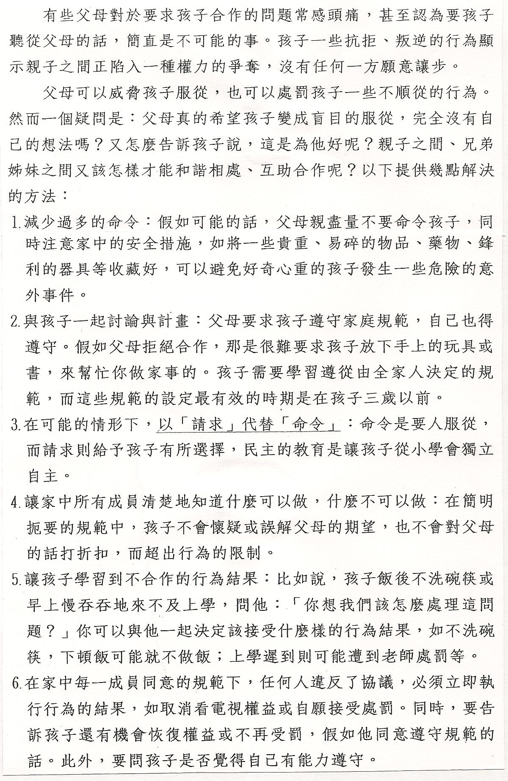
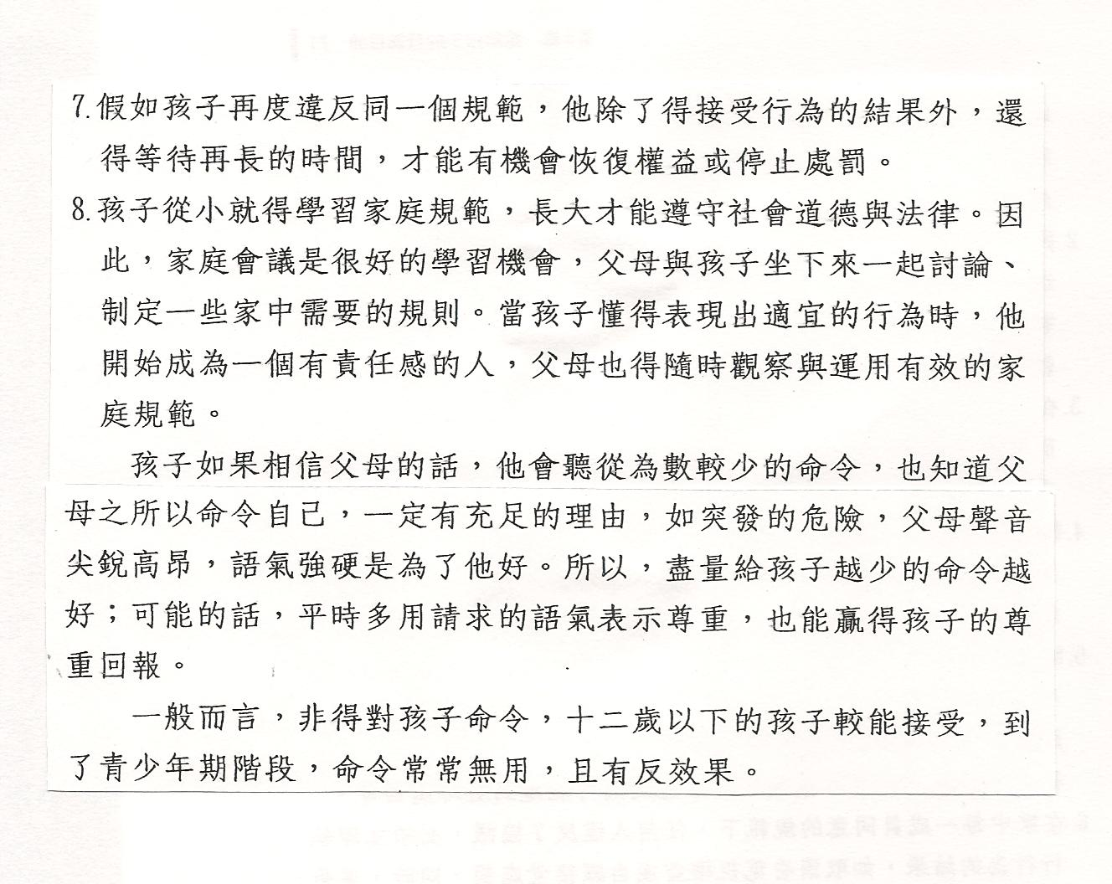

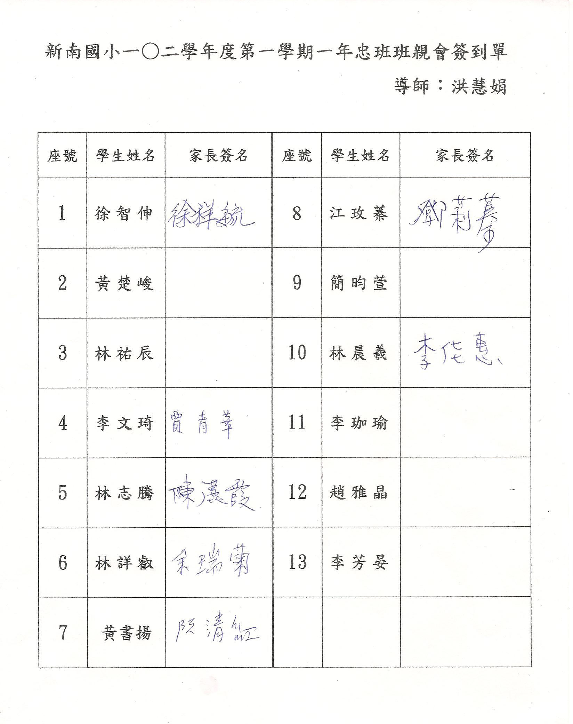

宜蘭縣新南國小一○二學年第一學期班級親師座談會會議紀錄
- 時間：一○二年九月五日（星期四）晚上七時至九時
- 地點：一忠教室
- 會議記錄：
（一）一○二年的教學計畫將依縣府核准的課程計畫進行。
（二）一年忠班的班級經營計畫介紹：
1注重生活常規，養成良好習慣。
2親師有效溝通，建立夥伴關係。
3以愛為本，營造和諧快樂、積極合作的學習環境。
4加強語文能力，鼓勵大量閱讀，奠定學習基礎。
5教師有效教學，學生精進學習。
（三）一年忠班的閱讀計畫介紹：
1大量閱讀：以套書輪看，學生看完後更換新書。
2老師導讀：依一年級閱讀計畫進行。
3親子共讀：請家長協助子女完成，讓子女儘早建立起閱讀習慣。
4寫作活動：注音符號家族、語文遊戲、造句小書。
5詩文背誦：上學期弟子規，下學期三字經，請家長檢核。
（四）給家長的建議：
1每項作業請家長檢查並簽名，有學習困難可與老師聯絡，再補救。
2多鼓勵孩子，建立主動學習意願，少責罵。
3假日多陪小孩
4發燒勿到校。
5鼓勵學生在家多做家事，老師會幫忙獎勵。
6書包經常整理，勿超過體重1/8。
7 多用聯絡簿或電話與老師聯絡。
（五）親職教育分享－贏得孩子的合作
（六）家長提問：
1詳叡的媽媽：低年級大部分讀半天，家長都在上班，孩子請娃娃車載，因人數少，娃娃車也不載，可否請老師幫忙照顧小孩到下午四時，等娃娃車到了再載回家？
老師：下週起星期一、四會有課輔，讓孩子留到四點沒問題，星期五，如果老師在校的話會盡量幫忙，不在學校時，老師會事先通知，請家長配合帶孩子回家。
2文琦的媽媽：文琦是個好動的孩子，易分心，上課坐不住，請老師多費心。
老師：家長給文琦的文具用品勿花俏，在學校文琦有好的行為老師會多鼓勵，避免他常常用不良行為來引起老師的注意，坐不住，老師會給予提醒，並告知後果-椅子老師會暫時拿開，直到告訴老師需要椅子為止。
3玫蓁的奶奶：玫蓁常會默默的哭泣，請老師多費心。
老師：玫蓁是個需要關愛的孩子，老師了解她的家庭狀況，會和她多親近，開導她把心裡的感受說出來。

班級導師：洪慧娟 教導主任：蘇畇之 校長：林機勝

